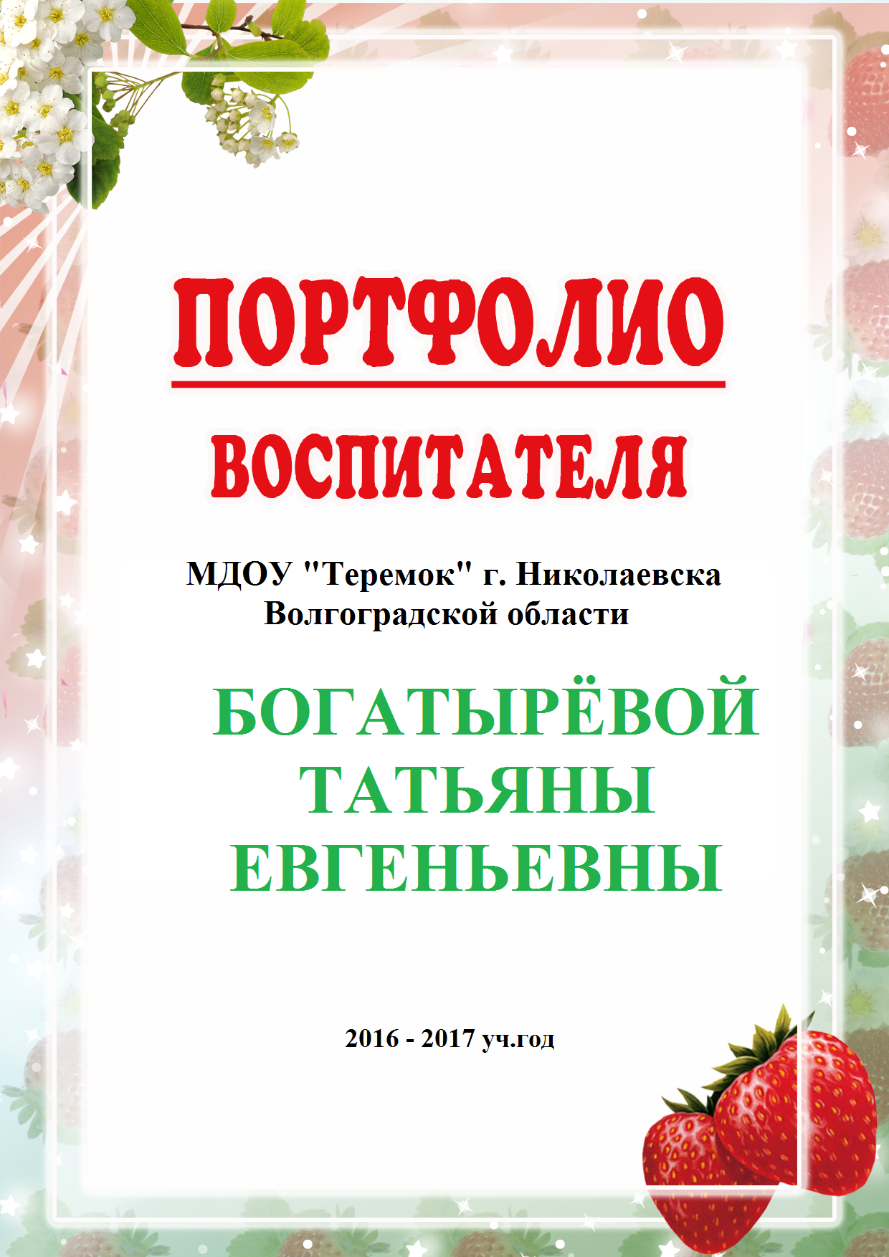

 **ОБЩИЕ СВЕДЕНИЯ**

**Богатырева Татьяна Евгеньевна**

**Дата рождения**: 5 апреля 1971 год

**Образование**: высшее, Волгоградский государственный педагогический университет, 2004 год

**Общий стаж работы**: 27 лет

**Педагогический стаж**: 22 года

**Стаж работы в МДОУ** **«Теремок»:** 2,5 года.

**1. Реализация дополнительных проектов, экскурсионные программы, социальные проекты и пр.**

***1.1 Использование педагогами различных типов проектов.***

В прошедшем учебном году приняла участие в реализации следующих проектах:

1. «Детский сад- территория здоровья» - общесадиковский проект по здоровьезбережению.

2. «Спички детям не игрушка» в группе «Лютики»

/организация посещения пожарной части города/

3. «Мы познаем космос» в группе «Незабудки»

/организация экскурсии в городской краеведческий музей «Земля- Космос», участие в районном конкурсе рисунков по космонавтике/

***1.2. Результативность реализации проектов за пределами ДОУ***

В 2016- 2017 у.г. участие в проектах вне ДОУ не принимала.

**2. Организация (участие) системных исследований, мониторинга индивидуальных достижений воспитанников.**

***2.1. Позитивная динамика образовательных достижений воспитанников по отдельным областям ОП.***

**Позитивная динамика образовательных достижений воспитанников подготовительной группы «Незабудки» и старшей группы «Лютики»**

**МДОУ «Теремок» по отдельным областям**

**основной образовательной программы дошкольного образования.**

**2016 -2017 учебный год**

**Старшая группа (5-6 лет)**

|  |  |  |  |  |  |  |  |  |  |  |  |  |  |
| --- | --- | --- | --- | --- | --- | --- | --- | --- | --- | --- | --- | --- | --- |
| **Начало 2016-2017 учебного года**  **Обследовалось 30 детей**   |  |  | | --- | --- | | Низкий уровень развития | 30,7% | | Средний уровень развития | 69,2% | | Высокий уровень развития | 0% | | **Конец 2016-2017 учебного года**  **Обследовалось 28 детей**   |  |  | | --- | --- | | Низкий уровень развития | 1% | | Средний уровень развития | 43,1% | | Высокий уровень развития | 56,9% | |

По результатам мониторинга 99 % освоение воспитанниками основной образовательной программы

**Подготовительная к школе группа (6-7 лет)**

|  |  |  |  |  |  |  |  |  |  |  |  |  |  |
| --- | --- | --- | --- | --- | --- | --- | --- | --- | --- | --- | --- | --- | --- |
| **Начало 2016-2017 учебного года**  **Обследовалось 30 детей**   |  |  | | --- | --- | | Низкий уровень развития | 12 % | | Средний уровень развития | 62,3% | | Высокий уровень развития | 25,7% | | **Конец 2016-2017 учебного года**  **Обследовалось 30 детей**   |  |  | | --- | --- | | Низкий уровень развития | 0% | | Средний уровень развития | 43,7% | | Высокий уровень развития | 56,3% | |

По результатам мониторинга 100% освоение воспитанниками основной образовательной программы

***Результаты мониторинга освоения ООП ДО воспитанниками – подготовительная группа***

|  |  |  |  |  |  |  |  |  |  |
| --- | --- | --- | --- | --- | --- | --- | --- | --- | --- |
| Раздел программы | Достижение воспитанниками планируемых результатов освоения ООП ДО | | | | | | | | |
| Уровень детского развития | | | | | |  | | Освоение воспитанниками программного материала (%) |
| Низкий уровень | | Средний уровень | | Высокий уровень | | |  |
| н | к | н | к | н | к | |
| Социально-коммуникативное развитие | 0  0% | 0  0% | 4  28,5% | 1  6,25% | 10  71,5% | 15  93,75% | | 70,25% | |
| Познавательное развитие | 0  0% | 0  0% | 7  50% | 3  18,75% | 7  50% | 13  81,25% | | 72,5% | |
| Речевое развитие | 0  0% | 0  0% | 10  71,5% | 1  6,25% | 4  28,5% | 15  93,75% | | 72,5% | |
| Художественно-эстетическое развитие | 0  0% | 0  0% | 9  64,3% | 0  0% | 5  35,7% | 16  100% | | 76,25% | |
| Здоровье | 0  0% | 0  0% | 1  7,1% | 1  6,25% | 13  92,9% | 15  93,75% | | 73,75% | |
| Физическое развитие | 0  0% | 0  0% | 7  63,6% | 0  0% | 4  36,4% | 16  100% | | 74% | |

На начало 2016-2017 учебного года обследовалось 30 воспитанников, на конец учебного года – 30 воспитанников 6-7 лет.

***Результаты мониторинга освоения ООП ДО воспитанниками – старшая группа***

|  |  |  |  |  |  |  |  |  |  |
| --- | --- | --- | --- | --- | --- | --- | --- | --- | --- |
| Раздел программы | Достижение воспитанниками планируемых результатов освоения ООП ДО | | | | | | | | |
| Уровень детского развития | | | | | |  | Освоение воспитанниками программного материала (%) | |
| Низкий уровень | | Средний уровень | | Высокий уровень | |  | |  |
| н | к | н | к | н | к |
| Социально-коммуникативное развитие | 0  0% | 0  0% | 13  100% | 5  38,5% | 0  0% | 8  61,5 % | 70% | | |
| Познавательное развитие | 0  0% | 0  0% | 13  100% | 3  23% | 0  0% | 10  77 % | 70% | | |
| Речевое развитие | 0  0% | 0  0% | 13  100% | 1  7,7% | 0  0% | 12  92,3% | 72,5% | | |
| Художественно-эстетическое развитие | 0  0% | 0  0% | 13  100% | 5  38,5% | 0  0% | 8  61,5 % | 65% | | |
| Здоровье | 0  0% | 0  0% | 13  100% | 1  7,7% | 0  0% | 12  92,3% | 72,5% | | |
| Физическое развитие | 0  0% | 0  0% | 10  100% | 5  38,5% | 0  0% | 8  61,5 % | 67,5% | | |

На начало 2016-2017 учебного года обследовалось 30 воспитанников, на конец учебного года – 28 воспитанников 5-6 лет.

Списочный состав детей старшей группы на конец учебного года составляет 30 человека, Двое не обследованных – один ребёнок на больничном, второй на семейном воспитании. Списочный состав детей подготовительной группы на конец учебного года- 30 воспитанников.

В течение года дети развивались согласно возрасту, осваивали программный материал и показали позитивную динамику по всем направлениям развития. Дети любознательны, активны, в целом интеллектуально развиты в соответствии с возрастными возможностями. Воспитанники эмоционально отзывчивы, владеют основными культурно-гигиеническими навыками. Имеют базовые ценностные представления и стараются руководствоваться ими в собственном социальном поведении. У многих детей развиты творческие и декламационные способности, они самостоятельно намечают сюжет спектаклей, инсценировок, организовывают сюжетно-ролевые и театрализованные игры, выбирают средства для реализации своих замыслов.

***2.2 Организация (участие) системных исследований, мониторинга индивидуальных достижений воспитанников.***

**3. Реализация мероприятий, обеспечивающих взаимодействие с родителями воспитанников.**

***3.1. Удовлетворенность родителей (законных представителей) воспитанников предоставлением образовательных услуг.***

Справка заведующего МДОУ.

***3.2. Взаимоотношения с семьями, отсутствие конфликтных ситуаций, обоснованных жалоб со стороны родителей.***

Справка заведующего МДОУ.

***3.3 Вовлечение родителей в воспитательно- образовательный процесс ДОУ (участие в разработке ООП и т.д.)***

Протоколы родительских собраний.

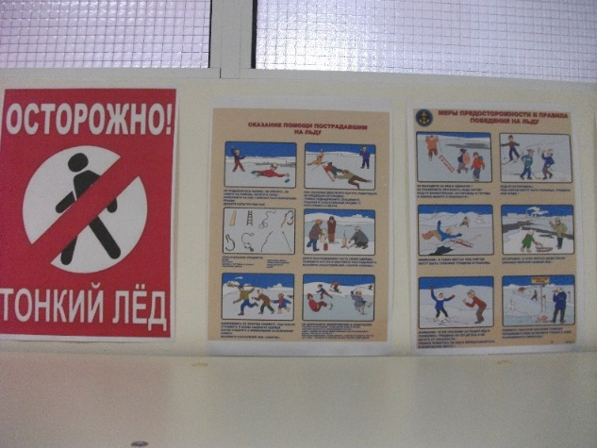***3.4. Создание информационного поля для родителей.***

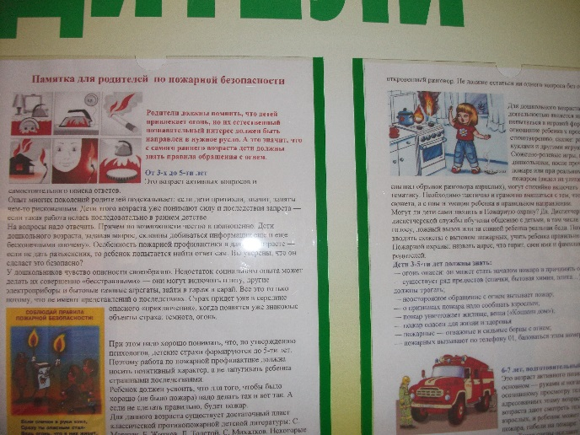На протяжении всего учебного года систематически обновлялась информация для родителей как в группах на планшетах и папках- раскладушках, так и на странице сайта.

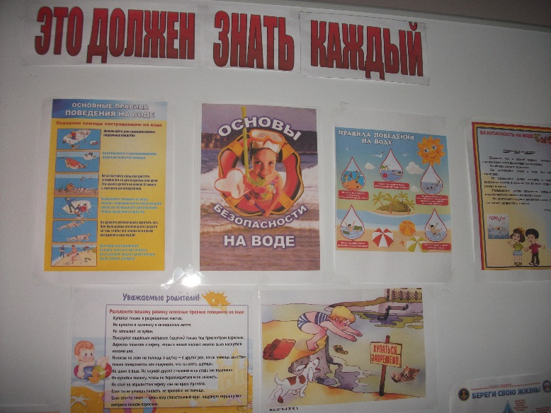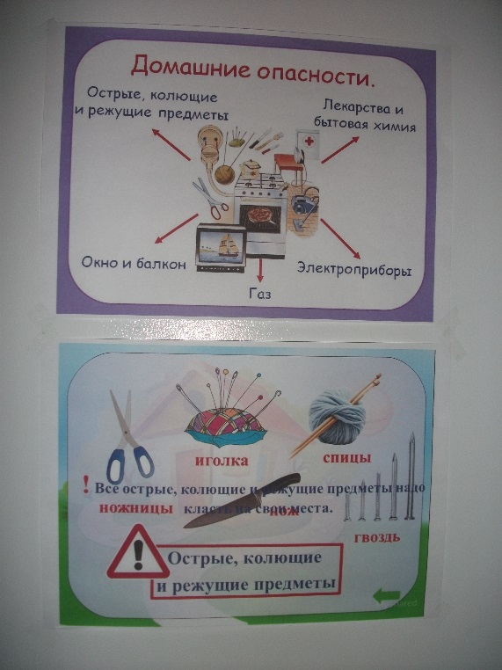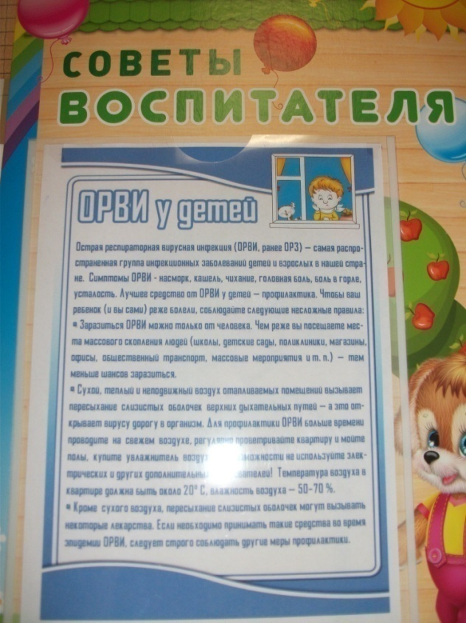

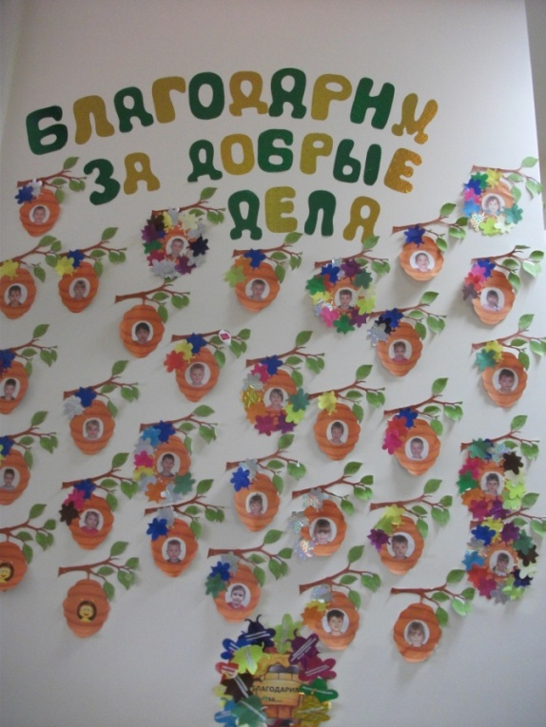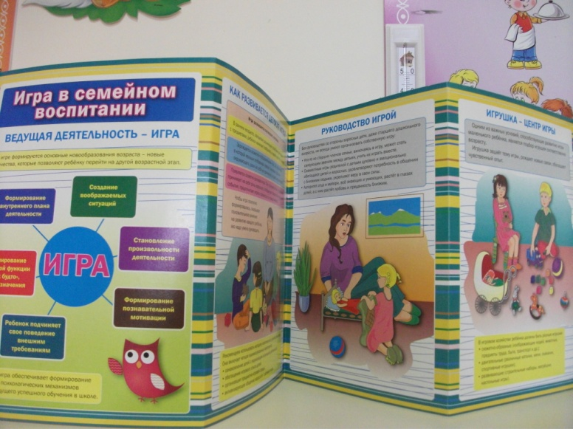

**4. Участие и результаты участия воспитанников в смотрах, конкурсах и т.д. подготовленных педагогом.**

|  |  |  |  |  |
| --- | --- | --- | --- | --- |
| **1** | **Гребенникова Мария** | **«Стихи со стульчика»** | **городской** | **участник** |
| **2** | **Журавлев Алексей** | **Конкурс рисунков по пожарной безопасности** | **районный** | **2 место** |
| **3** | **Соколова Диана** | **Конкурс рисунков по пожарной безопасности** | **Районный** | **2 место** |
| **4** | **Зинченко Павел** | **Конкурс рисунков по пожарной безопасности** | **районный** | **1 место** |
| **5** | **Корженко Софья** | **Путь к звездам** | **районный** | **1 место** |
| **6** | **Поливода Алексей** | **Путь к звездам** | **районный** | **участие** |
| **7** | **Орлянский Максим** | **Вода добрая и злая** | **ДОУ** | **1 место** |

**5. Участие педагога в реализации ООП.**

***5.1. Участие педагога в разработке и реализации ООП, ВОП, и дополнительных образовательных программ.***

**1. Справка старшего воспитателя о результатах проверки документации педагога.**

**2. Кружок «Экономика для малышей» см. на сайте раздел «Дополнительное образование»**

***5.2. Наличие собственных методических и дидактических разработок, пособий, рекомендаций, применяемых в реализации ООП.***

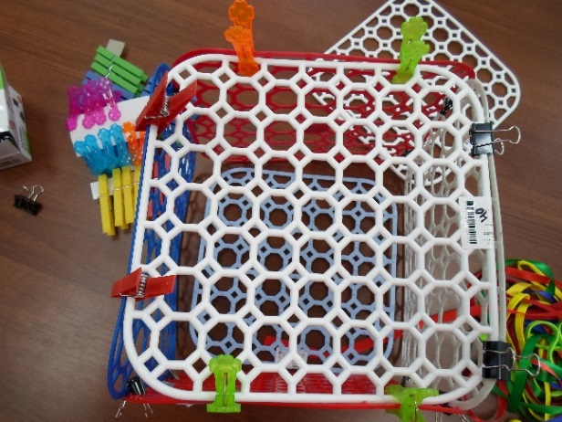Дидактическое пособие «Волшебный кубик».

**6. Организация физкультурно- оздоровительной и спортивно- массовой работы.**

***6.1. Организация и проведение мероприятий, способствующих сохранению и восстановлению психического и физического здоровья детей***

«Готовимся стать пожарными!» - спортивный досуг в рамках месячника по пожарной безопасности;

Хоккейный турнир, посвящённый 74-ой годовщине Сталинградской битвы.

Шашечный турнир, между воспитанниками старшей и подготовительной группами.

«Проделки Бабы Яги» - зимний спортивный праздник

«Наши папы лучше всех» спортивные праздники с родителями, посвящённые Дню Защитника Отечества.

«Солнце, воздух и вода- наши лучшие друзья!» - развлечение с водой.

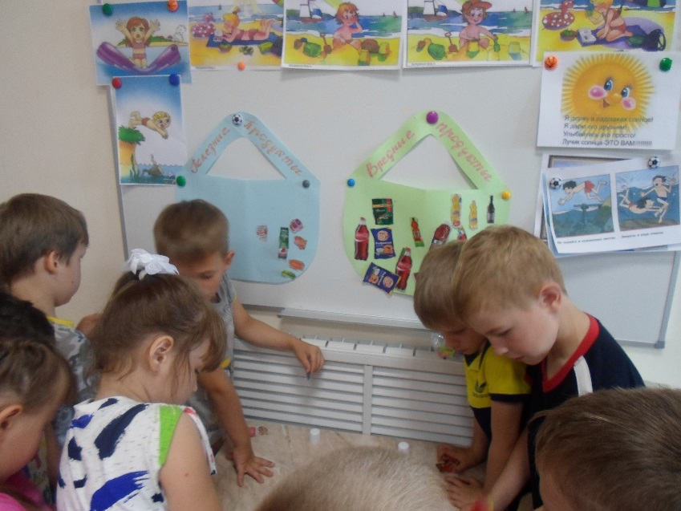Помимо праздников, досугов и развлечений мною ведётся ежедневная работа по воспитанию культурно- гигиенических навыков у детей в обеих группах, беседы о правильном питании и безопасном поведении.

Фотофакты можно посмотреть на сайте в разделе «Новости».

***6.2. Динамика снижения заболеваемости одним ребёнком.***

**1 Выполнение плана посещаемости**

* Списочный состав группы «Лютики» в мае 2017 года – 32 ребенок.
* Средняя посещаемость с сентября 2016г. по май 2017года – 24 ребенок.
* Процентной соотношения – 77 %.

**Динамика снижения заболеваемости одним ребенком (дней пропущено по болезни).**

* В группе «Лютики» с сентября 2016г. по май 2017 года
* средняя заболеваемость – 1,0 %.
* Одним ребенком – 0,03 %.

**Выполнение плана посещаемости**

* Списочный состав группы «Незабудки» в мае 2017 года – 30 ребенка.
* Средняя посещаемость с сентября 2016г. по май 2017 года - 24 ребенка.
* Процентное соотношение - 81 %.

**Динамика снижения заболеваемости одним ребенком (дней пропущено по болезни).**

* В группе «Незабудка» с сентября 2016г. по май 2017 года
* средняя заболеваемость – 0,9 %.
* Одним ребенком – 0,03 %.

Составила м/с (Гниловщенко О.В.)

**7. Работа с детьми из социально- неблагополучных семей.**

***7.1. Работа с детьми из социально- неблагополучных семей.***

Справка старшего воспитателя о наличии социального паспорта семей и деятельности педагогов по выявлению семей, находящихся в социально- опасном положении.

**8. Создание элементов образовательной инфраструктуры.**

***8.1. Организация РППС в группах.***

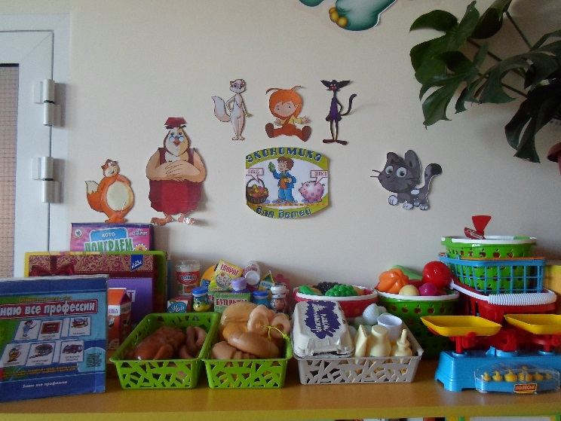уголок финансовой грамотности

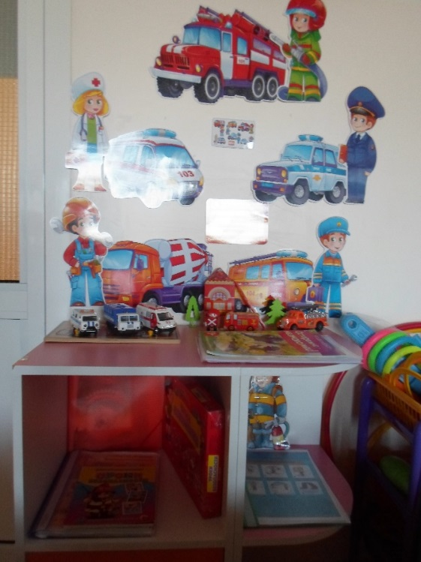

Уголок безопасности

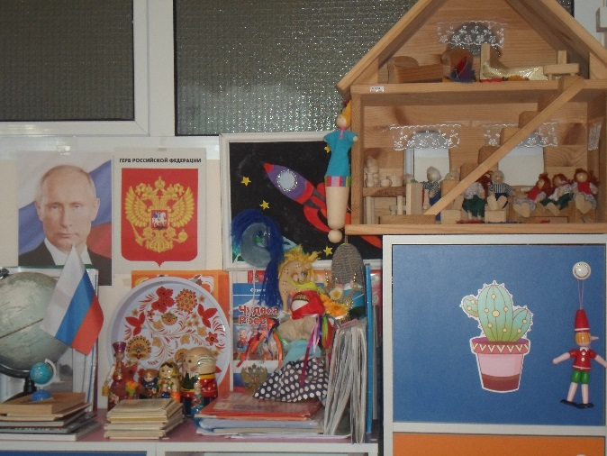Уголок патриотического воспитания

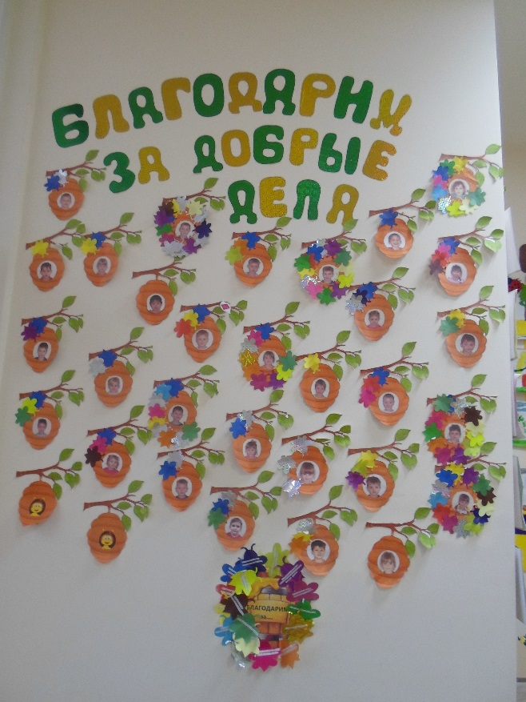

Уголок благодарности родителям

2. Справка старшего воспитателя об участии в смотрах- конкурсах РППС в ДОУ за прошедший период.

**8.2 Участие в оформлении помещений ДОУ (рекреации, муз.зала, спортзала); в работе на территории детского сада.**

***1. Участие в оформлении помещений детского сада, в том числе к праздникам.***

Справка старшего воспитателя об участии педагога в оформлении помещений ДОУ.

***2. Участие в работе по благоустройству прилегающей территории детского сада.***

Справка старшего воспитателя об участии педагога в работе по благоустройству прилегающей территории.

**9. Использование современных образовательных технологий, в том числе ИКТ.**

***9.1. Создание и использование учебно- методических материалов с помощью ИКТ***

В прошедшем учебном году мною были созданы и использованы в работе следующие мультимедийные материалы:

«Арктика», «Тундра», «Солнечная система», «Путешествие в Великий Устюг»- презентации для НОД;

«Ваши дети- Наши дети!» - презентация к деловой игре с родителями;

Слайд- шоу «До свиданья, Детский сад!»- на выпускной вечер в подготовительной группе, «Наш любимый детский сад!» - на общесадовское родительское собрание и день рождение детского сада.

***9.2. Владение мультимедийной техникой (проектор, ПК)***

Справка старшего воспитателя об уровне владения педагогов мультимедийной техникой и компьютерными программами.

**10. Профессиональный рост, профессиональный реализация.**

***10.1 Участие педагога в конкурсах различного уровня.***

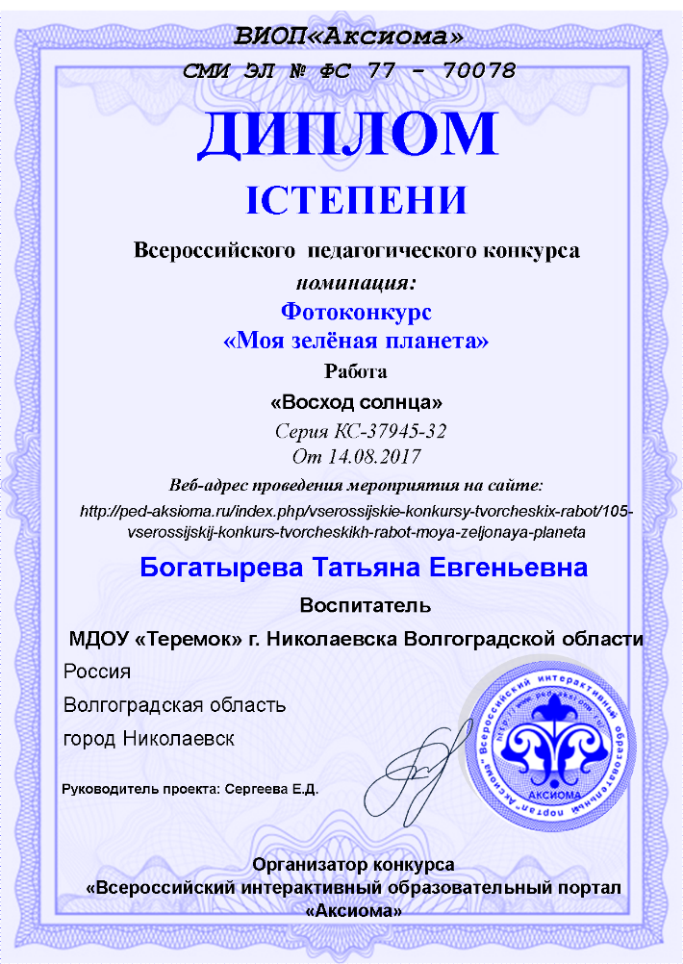



***10.2. Продуктивное участие в методической работе (конференциях, семинарах, методических объединениях), распространение своего опыта.***

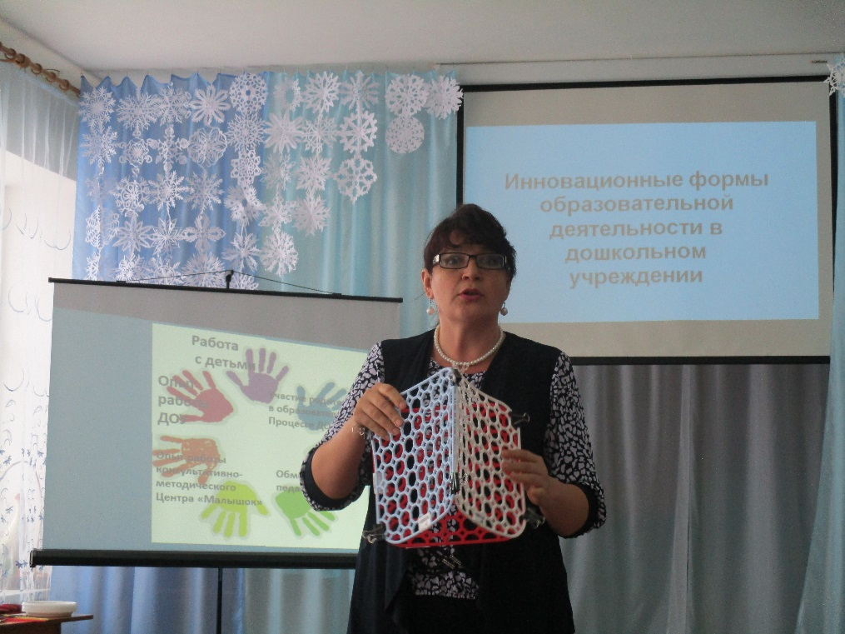Районный семинар педагогов дошкольных образовательных учреждений «Инновационные формы образовательной деятельности в дошкольном учреждении», выступление по теме: «Инновации в игровой деятельности».

Участие в семинаре- практикуме «Здоровье сберегающие технологии в детском саду»

Участие в интернет- семинаре «Требования к официальному сайту образовательной организации»

***10.3. Совершенствование профессионального уровня.***

См. на сайте «Педагогический состав. Карточка педагога»)